黄山学院 · 信创软件小组
第 1 周任务小结
命令行四则运算计算器
R5 底线 · R6 进阶 · 29 项测试通过

姓 名 | 已隐去
学 号 | 已隐去
年 级 | 25 级（大二） · 软件工程
小 组 | 信创软件小组

完成日期：2026 年 11 月 5 日
交付内容：源码 · 自动化测试 · 运行截图 · 周小结

一、任务理解
本周任务分为 R5 底线与 R6 进阶两个层次。R5 要求搭建 Python + Git 环境，完成一个支持加、减、乘、除的基础计算器，并正确处理除数为 0 的情况；R6 则要求在此基础上增加异常捕获、循环连续计算，并把 Git 仓库、README 和提交记录做得规范。
一开始我只想先把四则运算跑通，除零别崩就行。后来测试时特意试了中文输入法下的全角数字和 ×、÷，发现不做规范化就会报“无法识别数字”；再加上交互流程没法用普通单元测试覆盖，我才决定把计算核心和输入输出拆开，补上异常体系和可注入的 stdin / stdout。这个过程比写四个运算分支花的时间还多。
目标 不只完成 R5，而是按 R6 标准交付一个可运行、可测试、可维护、可提交的小工程。

二、完成过程

1. 环境准备
先确认本机环境，再建立独立项目目录，避免和已有文件混在一起。
检查项 | 结果 | 说明
Python | 3.13.5 | Anaconda 发行版，标准库 unittest 可直接使用
Git | 2.53.0 | 已配置用户名与邮箱，可正常提交
操作系统 | Windows 11 | 终端使用 Windows PowerShell 5.1 / Windows Terminal
第三方依赖 | 无 | 仅使用 Python 标准库，降低环境门槛

2. 需求拆解
把任务拆成四块，分别实现、分别验证：
- 计算核心：只负责四则运算和除零判断；
- 输入校验：把非法数字、非法运算符转换成明确的错误提示；
- 交互循环：一次启动可以连续计算，输入 q 退出；
- 工程配套：测试、README、提交规范、CI。
这种拆分让“计算”和“输入输出”互不纠缠，后续增加新运算时不需要重写整个程序。

3. 编码实现
先完成 R5 版本：用 float 接收两个数字，根据运算符返回结果，除数为 0 时抛出 ZeroDivisionError。这个版本只有几十行，跑通四则运算没问题，但马上暴露了两个毛病：0.1 + 0.2 会输出 0.30000000000000004；输入字母或 % 会直接把 Python 的报错甩到终端，程序随即退出。
于是 R6 重构时，我把“计算”和“输入输出”拆开：
- 使用 Decimal 替代 float，内部按 28 位有效数字计算；
- 增加 InvalidNumberError、InvalidOperatorError、DivisionByZeroError；
- 把 run_repl(stdin, stdout) 的输入输出做成可注入参数；
- 用 unicodedata.normalize("NFKC", ...) 兼容全角数字和 ×、÷；
- 格式化结果：常规结果最多保留 10 位小数；绝对值小于 1e-10 的非零值保留完整小数，避免被显示成 0。

4. 测试与 CI
最初只测了 calculate() 的四则运算，后来发现真正容易出问题的是交互流程：输错数字后能不能重试、除零后循环会不会断、q 能不能退出。于是把 run_repl 的完整会话也纳入测试，最终共 29 项。随后添加 GitHub Actions，在 Python 3.10、3.12、3.13 三个版本上自动运行测试和命令行冒烟测试。

5. 文档与提交
补齐 README、运行截图和周小结；提交信息统一采用 type: 描述 的格式，按“初始化 → R5 → R6 → 测试 → CI”的顺序提交，保证历史可读。

三、完成情况
要求 | 状态 | 说明
Python + Git 环境 | 已完成 | Python 3.13.5，Git 2.53.0
加、减、乘、除 | 已完成 | 支持 + - * / 四种运算
除零判断 | 已完成 | 提示“除数不能为 0”，程序不退出
非法数字 | 已完成 | 字母、空值、NaN、Infinity 均被拦截
非法运算符 | 已完成 | 只接受四种运算符，错误后可重输
循环连续计算 | 已完成 | 支持多次计算，q / quit / exit / 退出 结束
Git 仓库 | 已完成 | main 分支，5 次核心开发提交 + docs 提交
README | 已完成 | 功能、运行、测试、提交规范齐全
规范提交 | 已完成 | 采用 Conventional Commits
自动化测试 | 进阶完成 | 29 项测试全部通过
CI | 已跑通 | GitHub Actions 三版本矩阵，运行成功
十进制精度 | 进阶完成 | 0.1 + 0.2 = 0.3

四、关键实现

1. 计算与界面分离
calculate(left, operator, right) 不读取键盘，也不打印内容，只做三件事：解析操作数、校验运算符、执行运算。命令行界面由 run_repl 负责。这样同一套计算逻辑既可以被终端调用，也可以被测试直接调用。
def calculate(left, operator, right) -> Decimal:
left_value = _as_decimal(left)
right_value = _as_decimal(right)
op = validate_operator(operator)
if op == "/" and right_value == 0:
raise DivisionByZeroError()
...

2. 用 Decimal 解决浮点误差
二进制浮点数无法精确表示 0.1 和 0.2，直接相加会得到 0.30000000000000004。本项目改用 Decimal，内部按 28 位有效数字计算；常规结果最多保留 10 位小数，绝对值小于 1e-10 的非零值则保留完整小数，避免被显示成 0。因此 0.1 + 0.2 输出 0.3，1 / 3 输出 0.3333333333。

3. 自定义异常体系
异常类 | 触发条件 | 处理方式
InvalidNumberError | 输入不是有限数字 | 提示后重新输入数字
InvalidOperatorError | 运算符不在 + - * / 中 | 提示后重新输入运算符
DivisionByZeroError | 除数为 0 | 提示后回到下一次计算

三个异常都继承自 CalculatorError，交互层统一捕获。这样既不会把 Python 的原始报错直接甩给用户，也不会因为一次输入错误就结束整个程序。

4. 可测试的交互层
run_repl(stdin=None, stdout=None) 允许传入文本流。测试时可以模拟“先输错、再重输、最后退出”的完整会话：
code, output = run_session("abc\n12\n+\n30\nq\n")
assert "无法识别数字" in output
assert "结果：12 + 30 = 42" in output

五、运行与测试结果
交互模式下一次启动可以连续完成多次计算。下面的截图演示了正常计算、非法数字重试、非法运算符重试、除零保护、十进制精度和退出流程。
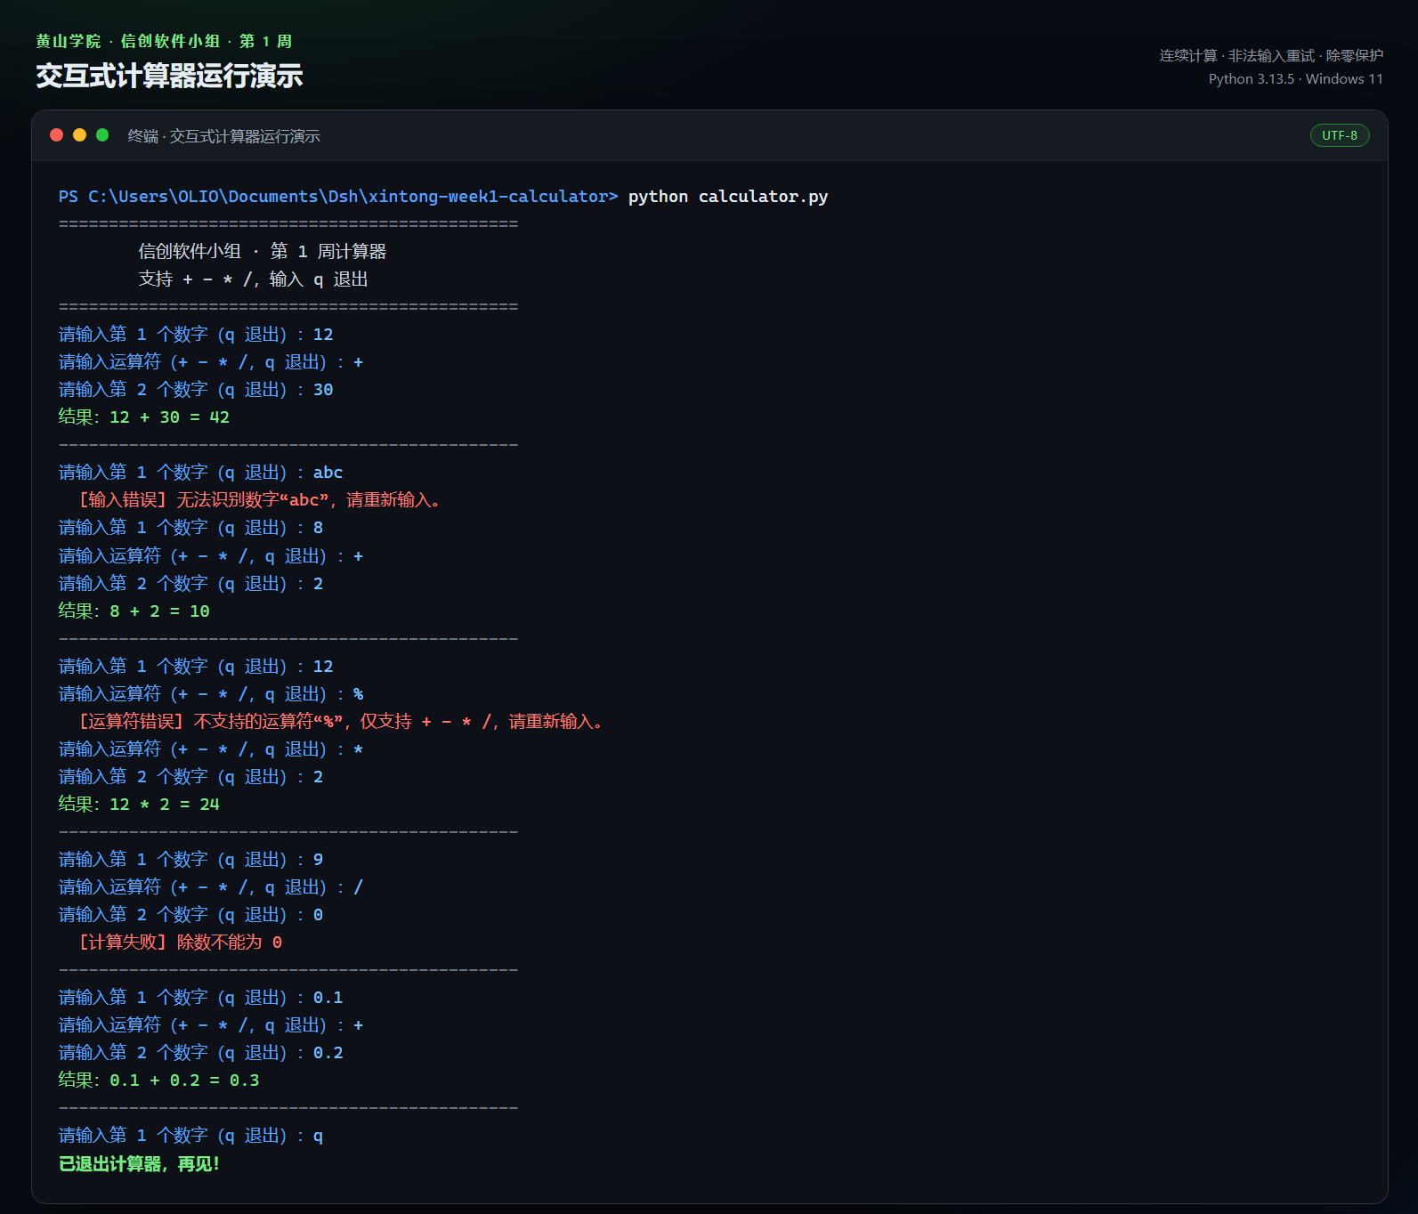
图 1 交互式运行演示（内容为本地实际运行输出）

执行 python -m unittest discover -s tests -v，29 项测试全部通过，覆盖四则运算、异常输入、结果格式化和完整交互流程。
测试结果 Ran 29 tests in 0.001s · OK · 0 failures, 0 errors

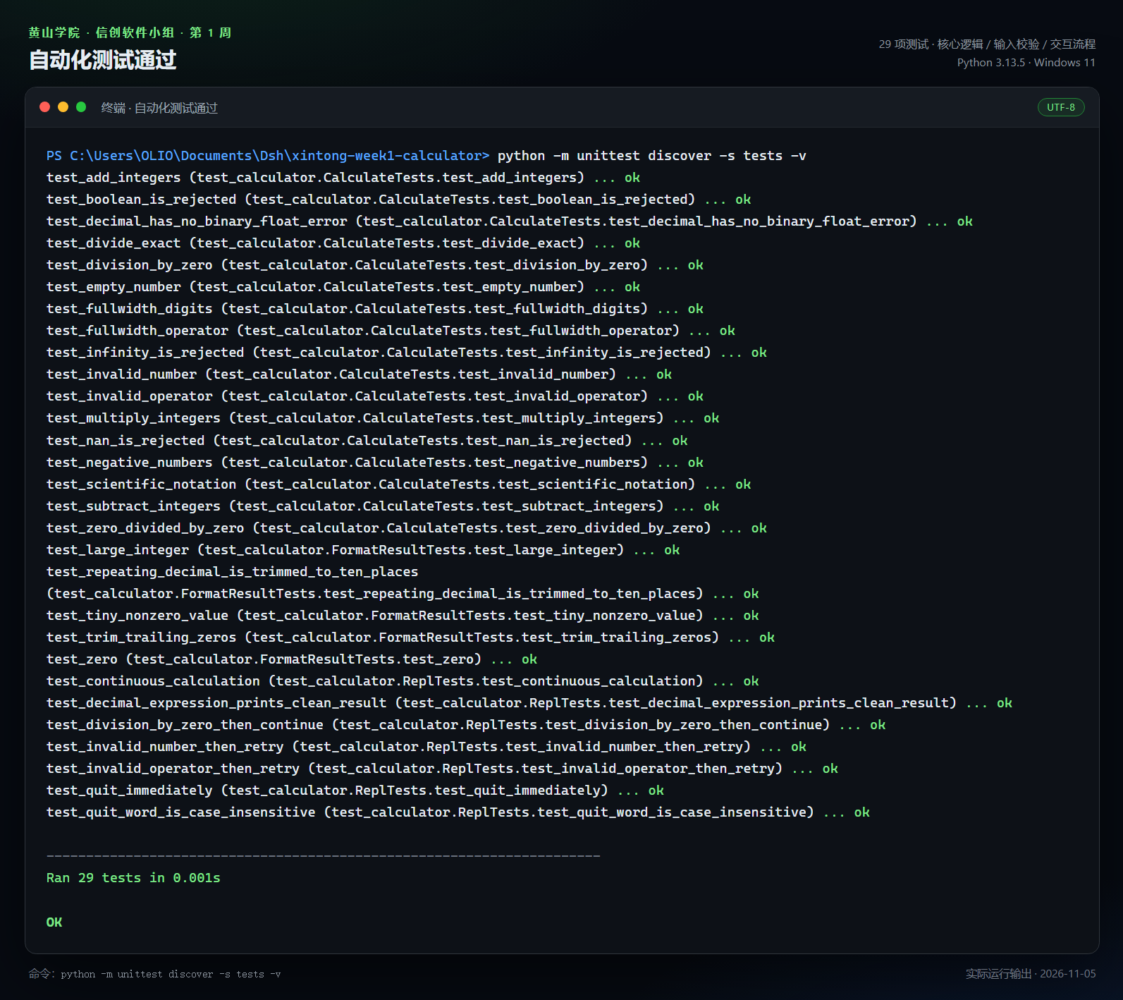
图 2 自动化测试全部通过

六、Git 与工程规范
核心开发过程共 5 次提交，文档和截图另外整理成 docs 提交，按“初始化 → R5 → R6 → 测试 → CI”的顺序推进。提交信息采用 Conventional Commits，类型包括 feat、test、ci、chore。
提交 | 类型 | 说明
ad80e35 | ci | 添加 GitHub Actions 多版本自动测试
d1ae0c1 | test | 增加 29 项核心与交互测试
2bb16f7 | feat | 完成 R6 异常处理与连续计算
74a7807 | feat | 实现加减乘除基础计算器（R5）
9e2dccd | chore | 初始化第1周计算器项目

仓库还补充了 .gitignore 和 .gitattributes：前者避免提交 __pycache__、虚拟环境和编辑器配置，后者统一换行符为 LF，减少跨平台协作时的无意义 diff。
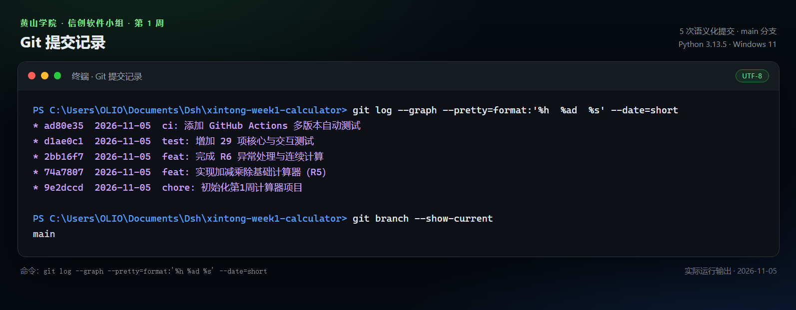
图 3 Git 提交记录

七、遇到的问题与解决
问题 | 原因 | 解决方式
0.1 + 0.2 出现浮点误差 | 二进制浮点数无法精确表示十进制小数 | 改用 Decimal，在计算层统一转换
输入字母直接抛 ValueError | 没有捕获转换异常 | 增加 InvalidNumberError，循环重试
输入 % 直接抛 ValueError | 只判断四种运算符，没有兜底 | 增加 InvalidOperatorError，提示后重输
交互流程不好写测试 | input/print 与终端强绑定 | 把 stdin/stdout 作为参数注入
全角数字和 ×、÷ 无法识别 | 输入没有做 Unicode 规范化 | 用 NFKC 统一转成半角写法
换行符可能不一致 | Windows 与 Linux 默认换行不同 | 增加 .gitattributes，统一为 LF

八、不足与改进
1. 只支持两个操作数：目前不能计算 1 + 2 * 3，也没有运算符优先级，下一步可以引入表达式解析。
2. 显示精度没有做成可配置项：常规结果固定 10 位小数，极小值又走另一套格式，后续可以把精度做成参数。
3. 没有历史记录：退出后不保存计算历史，也不能用 ans 引用上一次结果。
4. 测试覆盖还可以更细：目前以功能测试为主，后续可以补充边界值和覆盖率统计。
5. 代码风格检查还没接入：目前只跑了单元测试，没有配置 ruff/flake8；后续可以把格式检查也加进 CI。

九、下周计划
1. 学习并实现简单的表达式解析，支持运算符优先级和括号；
2. 为计算器增加历史记录与 ans 功能；
3. 尝试把测试接入覆盖率工具，重点关注异常分支；
4. 练习 Git 分支开发：功能分支、Pull Request、代码评审；
5. 根据组长和同学反馈，继续完善 README 与使用说明。

十、交付清单
交付物 | 状态 | 说明
calculator.py | 已完成 | 主程序，支持四则运算、异常处理和连续计算
tests/test_calculator.py | 已完成 | 29 项 unittest 测试
.github/workflows/tests.yml | 已完成 | GitHub Actions 三版本矩阵
README.md | 已完成 | 功能、运行、测试、提交规范
运行截图 | 已完成 | 交互演示、自动化测试、Git 记录
第 1 周小结 | 已完成 | Markdown + Word 两个版本
GitHub 仓库链接 | 已完成 | https://github.com/zishiyi818-hue/xintong-week1-calculator

运行方式：在项目根目录执行 python calculator.py；输入 q、quit、exit 或 退出 结束程序。
签名：已隐去 日期：2026 年 11 月 5 日

